四季嬉戏
四季的月夜，弥漫着不同的气息。
春
春之嬉戏，人生尽欢愉。
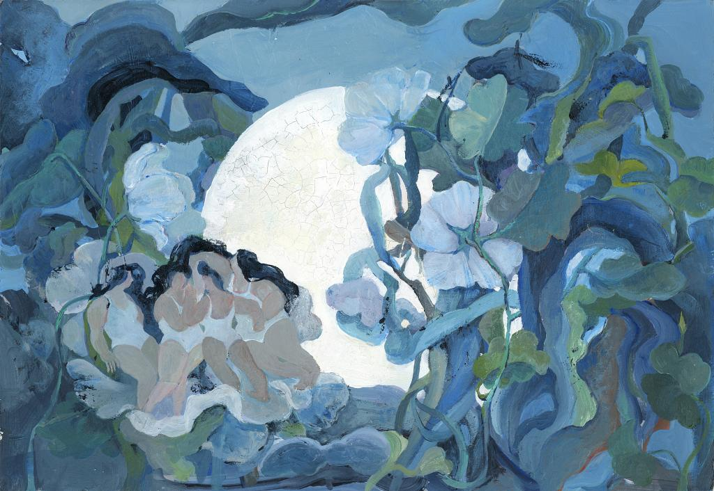
前景人物动态来源于波提切利的《春》中的美惠三女神。美惠三女神分别代表着人生之欢乐的全部，波提切利笔下的她们体态丰腴优雅。我在此基础上进行了再创作，画了皓月之下的春之气息。

夏
夏之嬉戏，清明与轻灵。
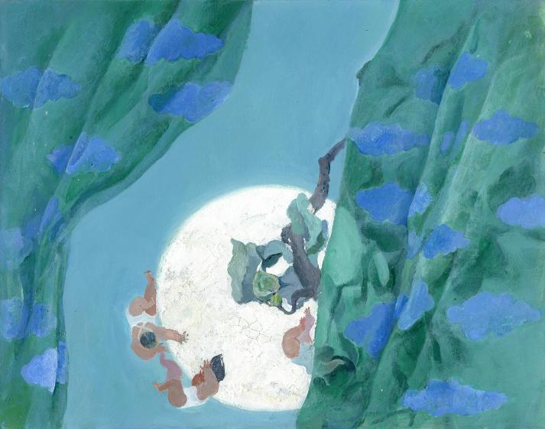
夏夜往往伴随着虫鸣、热气与凉风交织着从窗外潜入睡梦中。

秋
秋之嬉戏，繁华之后，凋零之前。
需要补图，空出图的位置
黑夜熄灭了山谷的秋色。

冬
冬之嬉戏，迷藏。
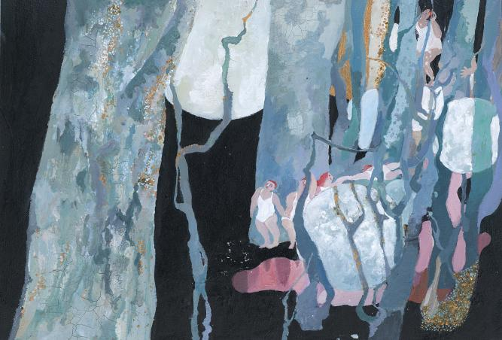

拔河

这是受邀为2020年CCBF上海童书展创作主视觉作品《拔河》。
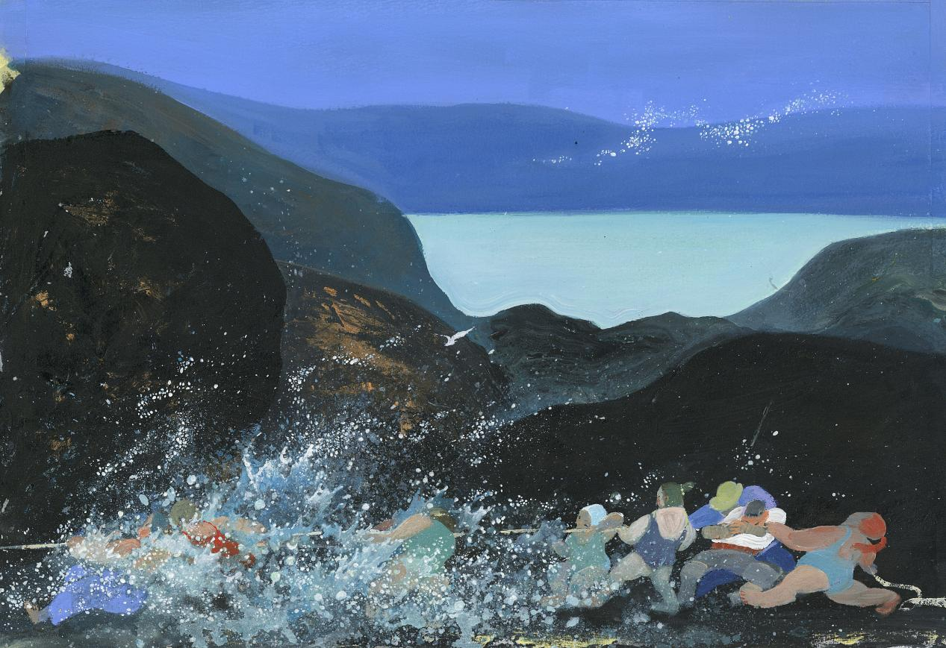
主视觉创作时适逢国内新型冠状病毒肺炎防疫的开始，我看着千万同胞们协力与病毒抗争，就像一场人与病毒的较量。我觉得艺术家一定是由心而发进行创作的，所以立即确立了这个选题，画下了与惊涛拔河的人们，画上了层层叠叠的黑色山脉。最让我喜欢的，是远方那片代表希望和未来的洁净温润的水域。

在确定了绘画风格和主题后，我用细致的刻画了翻涌的海浪、参与拔河的小人物、周围散落的小细节及远处融为一体的海洋和天空……在冲击性的视觉语言与平静的构图中，为观者带来不一样的感受，也为大家提供了无限的想象空间。想知道拔河另一头的情景？想知道最后谁赢了？拔河结束后，他们又度过了怎样的休闲时光？……每个人都可以有自己的答案。

